Задание для группы 13 Учебная практика ПМ.04
Дата: 15.04.2020
профессия: Закройщик 29.01.05
Тема: Изготовление пальто д \с.
Обработка подкладки. Соединение подкладки с изделием.

Обработка подкладки и соединение ее с верхом изделия

Обработка подкладки
Разрезные вытачки на подкладке стачивают швом шириной 1 см, постепенно сводя их на нет, и заканчивают строчку на расстоянии 2 см ниже концов разрезов.
Неразрезные вытачки складывают и стачивают по намеченным линиям.
К полочкам и спинке подкладки притачивают надставки со стороны надставок швом шириной 0,8 см.
Подкладку по среднему шву спинки стачивают, начиная от горловины швом шириной 1 см. В изделиях с подкладкой, притачанной по низу, швы спинки оставляют нестачанными на расстоянии 30-35 см, в изделиях с утепляющей прокладкой - 45-50 см, отступив от среза горловины на 10-15 см.
В изделиях с окантованными внутренними срезами подбортов и низа средний шов спинки подкладки стачивают после притачивания подкладки к подбортам.
Боковые швы подкладки стачивают со стороны спинки, совмещая надсечки.
В изделиях с подкладкой до талии низ подкладки подгибают и застрачивают на расстоянии 0,1 см от подогнутого среза. Ширину подгиба устанавливают по модели. Ширина внутреннего подгиба равна 0,7 см.
Для изделий с рукавами реглан и с рукавами, цельнокроенными с полочками и со спинкой, подкладку обрабатывают способом, описанным выше. Подкладку утюжат с изнанки, заутюживая боковые швы, вытачки, приутюживая карманы и шов спинки.

Соединение подкладки с верхом изделия
Подкладку проверяют по изделию до стачивания плечевых швов изделия и подкладки. Для этого подкладку накладывают на разложенное на столе изделие, совмещая боковые швы верха и подкладки, делая посадку подкладки на участке борта и линии выпуклости груди. В изделиях со шлицей на спинке подкладку разрезают над шлицей (по правому краю шлицы). По внутренним срезам подбортов и разрезу шлицы ставят контрольные знаки для притачивания подкладки.
В изделиях, обрабатываемых с притачанной по низу подкладкой, низ подкладки подрезают на уровне линии подгиба низа изделия и ставят контрольные знаки.
Подкладку складывают с верхом лицевыми сторонами внутрь, приметывают к подбортам согласно рассечкам и притачивают ее швом шириной 1 см со стороны подкладки к бортам и низу (рис. 120). В мужских изделиях и изделиях для мальчиков полоски ткани, притачанные к нижним передним краям мешковины внутренних карманов, расправляют и притачивают к подбортам. Подкладку притачивают к низу изделия, совмещая при этом боковые и средний швы подкладки и изделия.
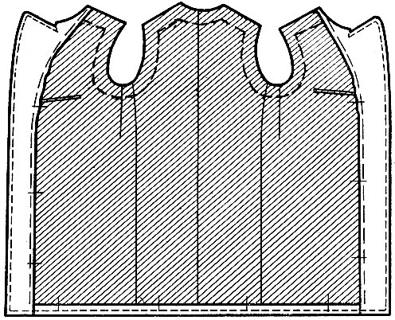
Рис. 120. Соединение подкладки с верхом пальто
Перед притачиванием подкладки к припускам на обработку шлицы припуск правой стороны шлицы в верхней его части рассекают на 2-2,5 см вместе с прокладкой. Затем скрепляют его с припуском на обработку левой стороны шлицы, накладывая в верхней части один припуск на другой и настрачивают на машине. Строчку располагают от верхних обрезных краев до закрепки конца шлицы на расстоянии 0,1-0,2 см от края правой стороны шлицы (рис. 121).
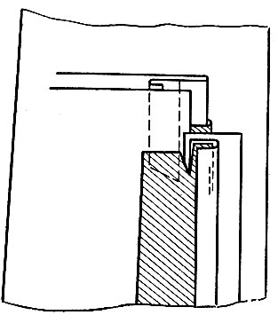
Рис. 121. Закрепление верхнего края шлицы
После этого притачивают подкладку к припускам шлицы по боковым и верхнему краям швом шириной 0,7-1 см, совмещая контрольные знаки (рис. 122).
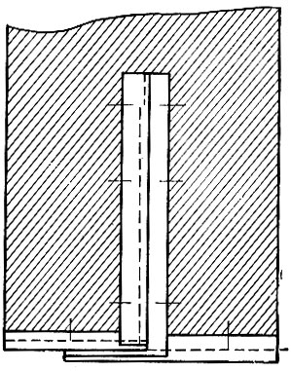
Рис. 122. Притачивание подкладки к боковым и верхней сторонам шлицы
Внизу подкладка должна быть притачана до надсечек, сделанных в концах швов притачивания припуска на подгиб низа изделия к обрезным краям припуска на обработку шлицы спинки.
Внутренние края припусков на обработку шлицы пришивают к прокладке, а в зимних изделиях - к утепляющей подкладке на машине потайного стежка; в случае если правый край шлицы отстрочен отделочной строчкой, внутренний срез его к прокладке не пришивают.
При закреплении краев пленкой обрезные края шлицы к прокладке не пришивают. Притачивать подкладку к припускам на обработку шлицы рекомендуется после притачивания подкладки по низу изделия.
Боковые швы подкладки пришивают к швам изделия или к утепляющей прокладке (в зимних изделиях) со стороны полочек на стачивающей машине или на машине потайного стежка, отступая от среза проймы 8-10 см и заканчивая ниже линии талии на 15-20 см. При этом посаживают подкладку на всем протяжении на 0,7-1 см. Строчку располагают на расстоянии 0,4-0,5 см от обрезных краев швов. В детских изделиях ясельного и дошкольного возраста боковые швы подкладки к боковым швам изделия не пришивают.
Внутренние срезы подбортов с притачанной подкладкой в однобортных изделиях прикрепляют к бортовой прокладке или утепляющей прокладке (в зимних изделиях) на специальной машине или ручным способом только в местах расположения обтачек внутренних карманов. В двубортных изделиях внутренние края подбортов пришивают по всей длине на машине потайного стежка.
Изделие вывертывают на лицевую сторону, подкладку расправляют и наметывают ручными прямыми стежками длиной 3-4 см, прокладывая строчки параллельно краям пройм и плечевым срезам на расстоянии 10-12 см от них.

Особенности обработки пальто с подкладкой до линии талии
Подгонку подкладки по верху пальто выполняют в той же последовательности, что и в изделиях с подкладкой до низа.
После стачивания боковых швов подкладку по линии низа подгибают на изнанку на 1 см, затем перегибают еще раз на 1-2 см и строчат по краю подогнутого низа на 0,2 см от края. Ширину подгиба подкладки устанавливают по модели.
Нижнюю часть внутренних срезов подбортов, боковые срезы спинки и полочки, срезы шлицы и низ пальто окантовывают.
Соединение подкладки с верхом изделия выполняют тем же способом, что и в изделиях с подкладкой до низа (рис. 123).
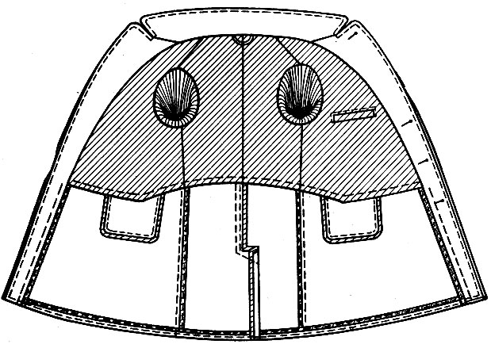
Рис. 123. Соединение подкладки, выкроенной до линии талии, с верхом изделия
Низ подкладки прикрепляют ручным способом потайными стежками длиной 0,3 см в следующих местах: у подбортов на расстоянии 1 см, у боковых швов (на участке швов) и краев карманов на расстоянии 3 см от концов.

Особенности соединения подкладки с верхом изделия с окантованными подбортами и низом

Подкладку, обработанную, как указано выше, накладывают на изделие так, чтобы боковые швы подкладки и верха совпадали, внутренние края подбортов закрывали срезы подкладки по борту на 2,5-3 см. По намеченным контрольным линиям разрезают подкладку для размещения мешковины внутреннего кармана.

Подкладку приметывают к полочкам по бортовым срезам ручным способом прямыми стежками длиной 2-2,5 см. Внутренние края подбортов отвертывают, бортовые срезы полочек подкладки пришивают к бортовой прокладке на машине потайного стежка или ручными подшивочными стежками. Затем мешковину внутреннего кармана пропускают в прорезы подкладки и подборт настрачивают на подкладку в шов канта так, чтобы строчка располагалась в шве притачивания обтачек к подборту.

Припуск на подгиб низа отвертывают, обрезной край подкладки подгибают в сторону изнанки на 0,8 см, накладывают на припуск на подгиб низа изделия со стороны изнанки и притачивают подкладку по ее лицевой стороне, совмещая контрольные отметки, боковые швы верха изделия и подкладки (рис. 124).
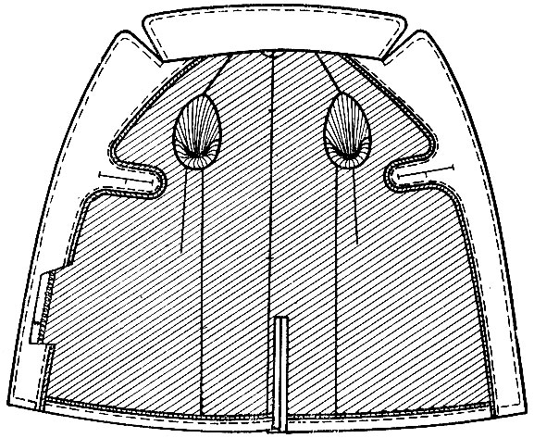
Рис. 124. Соединение подкладки с верхом изделия, обработанного с окантованными подбортами и низом
Строчку при притачивании подкладки располагают на расстоянии 0,1 см от подогнутого края подкладки; с лицевой стороны припуска на подгиб изделия строчка должна проходить около шва окантовки низа.
В моделях изделий, где отделочная строчка по низу совпадает со швом окантовки обрезного нижнего края, подкладку приметывают к изделию на расстоянии 8-10 см от низа ручным способом прямыми стежками длиной 5-6 см, образуя при этом напуск из подкладки в 1-1,5 см. Излишки подкладки обрезают (как указано выше) и притачивают к изделию в шов канта одновременно с прокладыванием отделочной строчки по низу.
В местах притачивания подкладки к подбортам и к припуску на обработку шлицы (в изделиях с разрезом на спинке) окантованный край низа (на непритачанных к подкладке участках) подшивают к подкладке ручными потайными стежками длиной 0,3 см.
https://yandex.ru/video/preview/?filmId=11455961489136115645&from=tabbar&parent-reqid=1586896932503487-157135882236398391500332-prestable-app-host-sas-web-yp-99&text=технологическая+карта+обработки+подкладки+в+пальто.+Соединение+подкладки+с+изделием.
Обратная связь: rogognikova22@mail.ru

